Межрайонная ИФНС России №4 по Республике Башкортостан приглашает на вебинар по ЕНС

Приглашаем на вебинар по актуальным вопросам налогового администрирования в условиях Единого налогового счета.
Об этом расскажут на вебинаре специалисты Межрайонной ИФНС России № 4 по Республике Башкортостан.
Начало вебинара 19 февраля 2024 года в 11:00.
Подробнее о программе:
- порядок взыскания задолженности в условиях ЕНС;
- актуальные вопросы по ЕНС: порядок представления уведомления об исчисленных суммах налогов в феврале 2024 года;
- о возможности продления квалифицированной электронной подписи для индивидуальных предпринимателей и юридических лиц через Личный кабинет налогоплательщика.
С графиком проведения вебинаров инспекции можно ознакомиться на сайте ФНС России www.nalog.gov.ru в разделе «Контакты» во вкладке «Мероприятия для налогоплательщиков».
Участие – бесплатное, нужно только подключиться к вебинару по ссылке или по QR-коду:
https://clck.ru/38kH93
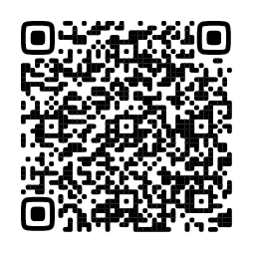

Межрайонная ИФНС России № 4
по Республике Башкортостан

